Исполнение консолидированного бюджета
Дрибинского района за январь-май 2021 года.

В доход консолидированного бюджета Дрибинского района за январь-май 2021г. поступило 10 406,9 тыс. рублей, или 41,5 % от уточненного годового плана. Наибольшую долю собственных доходов бюджета района сформировали налоговые поступления и составили 24,3 %. Уровень дотационности бюджета района составил 62,5 %.

Наименование | Поступило за январь-май 2021 года, тыс. рублей | Уд.вес в общем объеме, % | Исполнение от уточненного годового плана, %
Налоговые доходы, | 2 530,3 | 24,3 | 40,1
из них
подоходный налог с физических лиц | 1 390,9 | 13,4 | 42,3
налог на добавленную стоимость | 706,9 | 6,8 | 44,1
налоги на собственность | 195,7 | 1,9 | 28,6
Неналоговые доходы | 756,2 | 7,3 | 62,2
Итого собственные налоги | 3 286,5 | 31,6 | 43,7
Безвозмездные поступления | 7 120,4 | 68,4 | 40,5
из них дотация | 6 501,8 | 62,5 | 39,5
Всего: | 10 406,9 | 100,0 | 41,5

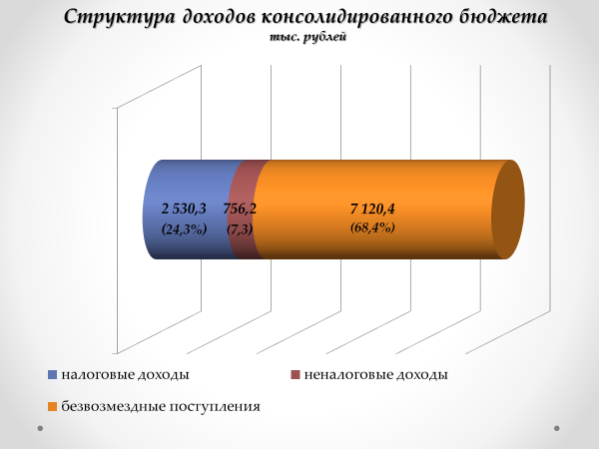
Расходы консолидированного бюджета района за 5 месяцев 2021г. профинансированы на 11 193,2 тыс. рублей, или 44,6 % от уточненного годового плана.

Наименование | Профинансировано за январь-май 2021 года, тыс. рублей | Уд.вес в общем объеме, %
Всего: | 11 193,2 | 100,0
1.Отрасли социальной сферы | 8 304,5 | 74,2
1.1 Здравоохранение | 2 502,3 | 22,4
1.2 Физическая культура, спорт, культура и средства массовой информации | 680,6 | 6,1
1.3 Образование | 4 291,6 | 38,3
1.4 Социальная политика | 830,0 | 7,4
2. Жилищно-коммунальные услуги и жилищное строительство | 1 339,1 | 12,0
3. Национальная экономика | 234,4 | 2,1
4. Прочие отрасли | 1 315,2 | 11,7

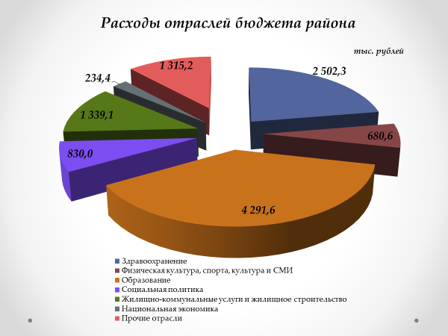
На первоочередные расходы бюджета направлено 10 183,8 тыс. рублей, что составило 91,0 % от объема расходов.

Наименование | Направлено за январь-май 2021 года, тыс. рублей | Уд.вес в общем объеме, %
Всего расходы: | 11 193,2 | 100,0
первоочередные расходы | 10 183,8 | 91,0
из них на:
заработную плату со взносами (отчислениями) на социальное страхование | 7 003,2 | 62,6
лекарственные средства и изделия медицинского назначения | 194,2 | 1,7
продукты питания | 154,1 | 1,4
оплату коммунальных услуг | 1 765,5 | 15,8
субсидирование жилищно-коммунальных услуг, оказываемых населению, автомобильному транспорту, на удешевление населению топливных брикетов | 738,8 | 6,6
текущие и капитальные трансферты населению | 328,0 | 2,9
капитальное строительство | 502,7 | 4,5
капитальный ремонт | 0,0 | 0,0
прочие расходы | 506,7 | 4,5

